Cum sunt preluate specificatiile tehnice si licentele aplicatiilor aflate pe o statie de lucru?

Se cauta pe Google Belarc Advisor ca in imaginea de mai jos:

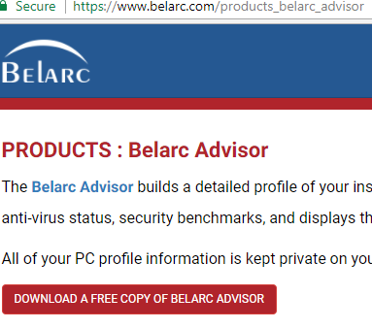

Se apasa de butonul download, aplicatia fiind descarcata in calea C:\Users\username\Downloads asa cum se poate vedea in imaginea de mai jos:

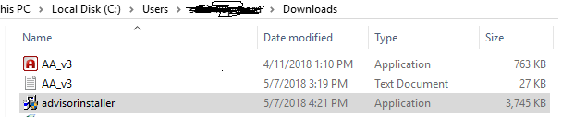

Se instaleaza aplicatia conform imaginilor de mai jos:

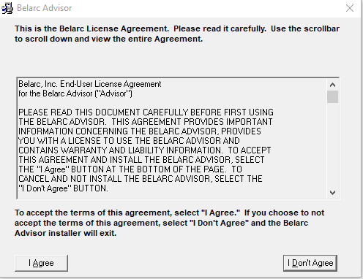

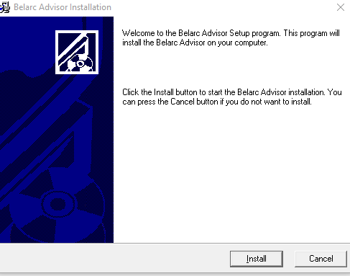

Se apasa butonul Yes:

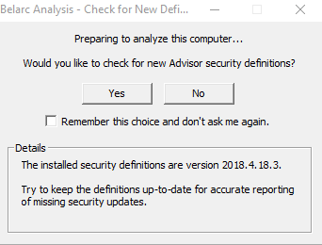

Se apasa butonul Ok:

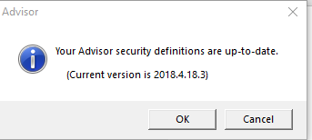

Se da skip la network daca nu se doreste scanarea ip-urilor din retea:

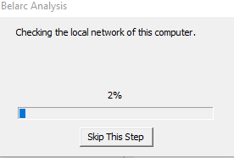

Dupa ce a fost accesat butonul skip, aplicatia Belarc a fost instalata. Fisierul in care se gasesc toate specificatiile si toate licentele aplicatiilor aflate pe statia de lucru se regaseste in calea : <file:///C:/Program%20Files%20(x86)/Belarc/BelarcAdvisor/System/tmp/(hostname-ul> pc-ului).html, asa cum se poate vedea in imaginea de mai jos:

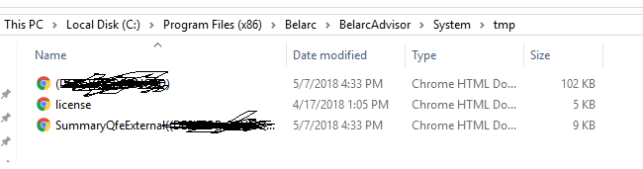

Odata deschis acest fisier, puteti observa toate datele care va intereseaza despre statia de lucru pe care o utilizati. Acest fisier contine informatii delicate, cum ar fi licentele aplicatiilor instalate.